За 2018 год представлять в налоговую и выдавать работникам надо разные формы справки о доходах. Первая сохранила сокращенное название "Форма 2-НДФЛ". У второй есть только полное название — "Справка о доходах и суммах налога физического лица".
Материал обновлен 01.01.2019.

Справка для работников
Эта справка почти не отличается от прежней версии 2-НДФЛ.
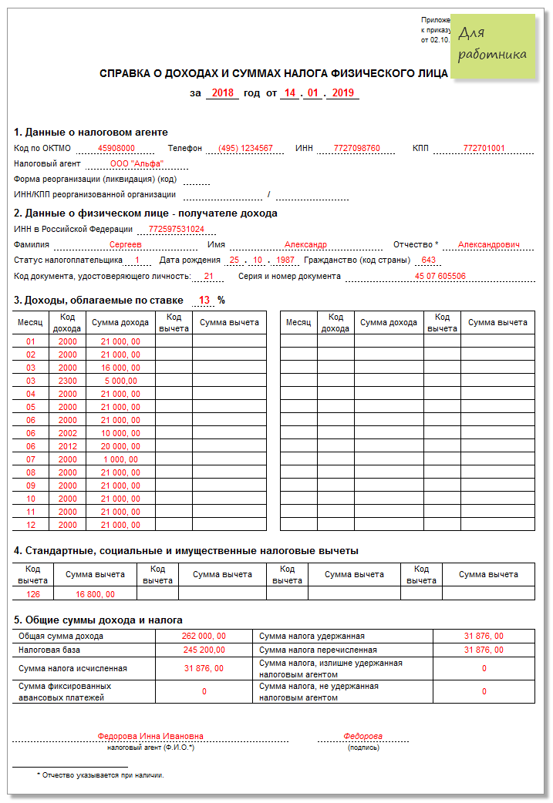
Порядка для заполнения новой справки нет. Оформляйте ее аналогично прежней версии 2-НДФЛ.

Справка для налоговой
В новой справке для налоговиков есть три раздела и одно приложение. В прежней версии — пять разделов, приложений нет.
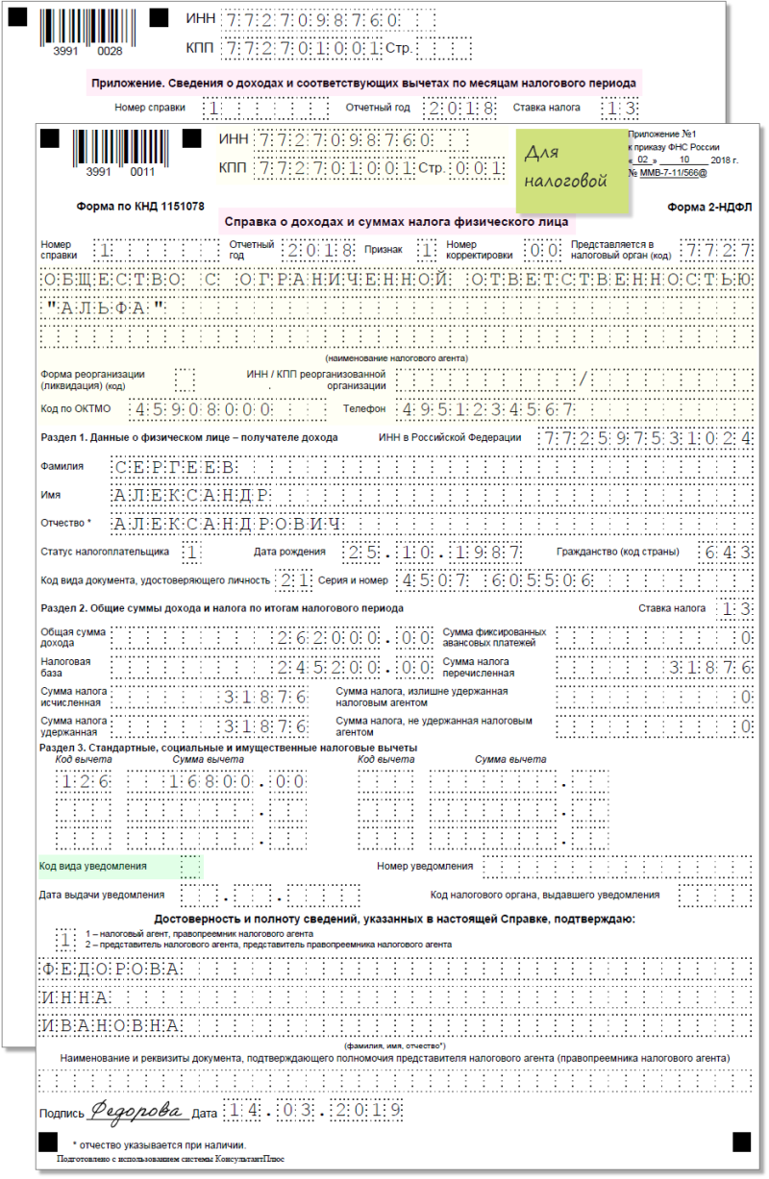
Вверху новой формы необходимо указывать данные о налоговом агенте, которые в прошлой версии 2-НДФЛ вносили в Раздел 1. Это, например, ИНН, КПП и название организации.
Расшифровку сведений о доходах и вычетах по месяцам надо вносить в отдельное приложение к справке.
Не нужно указывать ИНН физлица в стране гражданства — такого поля в новой справке нет. Также нет полей "Уведомление, подтверждающее право на имущественный налоговый вычет", "Уведомление, подтверждающее право на социальный налоговый вычет", "Уведомление, подтверждающее право на уменьшение налога на фиксированные авансовые платежи". Вид уведомления надо отражать в новом поле "Код вида уведомления" в закодированном виде: 1, 2 или 3 соответственно.

Когда применять новые справки
Приказ действует с 1 января 2019 года. В новом версии справки надо указать зарплату и налоговые вычеты за 2018 год. Если сотрудник просит справку за 2017 год, заполните ее по старой форме.
Документ: | Приказ ФНС России от 02.10.2018 N ММВ-7-11/566@

